专题12 电流和电流表的使用（解析版）
一、单选题
1.下列用电器正常工作时，电流最接近5A的是$( )$
A. 学生用计算器 B. 手电筒 C. 日光灯 D. 空调
【答案】D
【解析】解：A、学生用计算器的工作电流约$100μA$，故A错误。
B、手电筒中的电流约200mA，即$0.2A$，故B错误。
C、日光灯的工作电流约$0.2A$，故C错误。
D、空调工作电流约5A，故D正确。
故选：D。
对生活中常见用电器的工作电流有所了解，可选出正确答案。
常识性了解常见用电器的工作电流，是解答此题的关键。

2.关于电流表的使用，下列说法中错误的是$( )$
A. 电流表要串联在被测电路中
B. 测量之前要先试触较大量程，防止被测电流超过电流表的量程
C. 电流要从电流表的负接线柱流进，正接线柱流出
D. 不允许不经过用电器把电流表直接接在电源两极上
【答案】C
【解析】根据电流表的正确使用可知：电流表要串联在被测电路中，故A正确；测量之前要先试触较大量程，防止被测电流超过电流表的量程，故B正确；电流要从电流表的正接线柱流进，负接线柱流出，故C错误；不允许不经过用电器而把电流表直接接在电源两极上，否则会造成电源短路，故D正确。选C。

3.关于电源和电流，下列说法中正确的是$( )$
A. 电流是由大量电荷的无规则运动形成的
B. 在电路中只要有电源，就一定会有电流
C. 在电源外部，电流从电源的正极经过用电器流向负极
D. 电流的方向总是从电源的正极流向负极
【答案】C
【解析】解：A、电荷的定向移动才能形成电流，电荷的无规则运动不会形成电流，故A错误；
B、电路中有电源，如果电路没有闭合，则电路中没有电流，故B错误；
C、在电源外部，电流从电源的正极经过用电器流向负极，故C正确；
D、在电源内部，电流由电源负极流向电源正极，故D错误；
故选：C。
根据以下知识分析答题：
$(1)$电路中有电流的条件是：电路闭合，且电路中有电源；
$(2)$电荷的定向移动形成电流，正电荷的定向移动方向是电流的方向；
$(3)$在电源外部，电流由正极流向负极。
本题考查了形成电流的条件、电流概念、电流方向等问题，熟练应用基础知识即可正确解题。

4.如图所示，在云层带正电及闪电电流通过避雷针的过程中$( )$
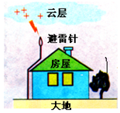
A. 云层带正电创造了电荷
B. 云层因失去原子核而带正电荷
C. 云层因得到电子而带正电荷
D. 闪电电流通过避雷针时，电流方向是从云层到避雷针
【答案】D
【解析】
【分析】
本题以避雷针考查电学的相关知识，属于基础知识的考查，比较简单。
$(1)$摩擦起电的实质是电子从一个物体转移到另一个物体，并没有创造电荷；
$(2)$规定正电荷定向移动的方向为电流方向，负电荷移动的方向与电流方向相反。
【解答】
$ABC.$闪电是云层的放电现象，云层在运动过程中与空气摩擦失去电子，云层带正电，摩擦起电，是电荷的转移，故ABC错误；
D.云层带正电荷，避雷针工作时尖端放电，负电荷从避雷针定向移动到云层，因此电流方向是从云层到避雷针，故D正确。
故选D。

5.如图所示，M、N表示一个电流表的两个接线柱，a、b、c、d表示电路中的四个连接点，若想用此电流表测量小灯泡的电流，则以下连接正确的是 $($ $)$
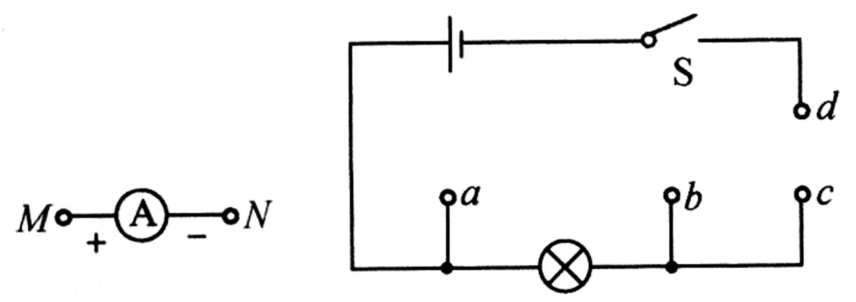
A. M接a，N接b B. M接d，N接a C. M接c，N接d D. M接d，N接c
【答案】C
【解析】解：
电流表应串联在电路中，所以要接在c、d两点间；又因为电流要从电流表正接线柱流入，从负接线柱流出，所以M接c，N接d．

6.在使用电流表测量电路中电流的实验中，只有电流表接入电路中的一部分可见，下列说法正确的是$( )$
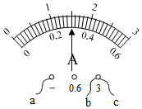
A. a导线中电流为$2.5A$
B. b导线中电流为$1.5A$
C. b导线中电流可能为$1.7A$
D. b导线和c导线中电流之和为$1.5A$
【答案】C
【解析】解：电流表的接线等效为下图所示：
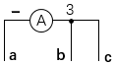
由题中图可知电流表的量程选择的是$0～3A$，分度值是$0.1A$，所以图中电流表的读数为$I=1.5A$，由等效电路图可知，该电路为并联电路的一部分，则：
A、a导线中的电流即电流表的读数，$I_{a}=I=1.5A$，故A不符合题意；
B、若b导线为干路中的导线，则$I_{b}=I_{c}+I_{a}$，$I_{b}>1.5A$，若a导线为干路中的导线，则$I_{a}=I_{b}+I_{c}$，$I_{b}<1.5A$，若c导线为干路中的导线，则$I_{c}=I_{a}+I_{b}$，则$I_{b}$可以是任意电流值，综上所述，b导线中的电流不是确定值，故B不符合题意；
C、因$I_{a}=1.5A$，若b导线为干路中的导线，且$I_{c}=0.2A$，则$I_{b}=I_{a}+I_{c}=1.5A+0.2A=1.7A$，或c导线为干路中的导线，且$I_{c}=3.2A$，则$I_{b}=I_{c}-I_{a}=3.2A-1.5A=1.7A$，故C符合题意；
D、若a导线为干路中的导线，则$I_{a}=I_{b}+I_{c}=1.5A$，所以b导线和c导线电流之和可能为$1.5A$，而若a为支路，则$I_{b}+I_{c}>I_{a}=1.5A$，故D不符合题意。
故选：C。
读图可知电流表接入的接线柱是“$-$”和“3”，所以量程选择的是$0～3A$，读数由图可知，画出等效电路，分析作答即可。
画出等效电路图，分析电路连接为并联电路的一部分，根据并联电路电流规律作答即可。

7.如图所示，三个不同规格的灯泡连入电路，当开关闭合时，三个电流表$A_{1}$、$A_{2}$和$A_{3}$的读数分别是$I_{1}$、$I_{2}$、$I_{3}$，下列说法正确的是 $($ $)$
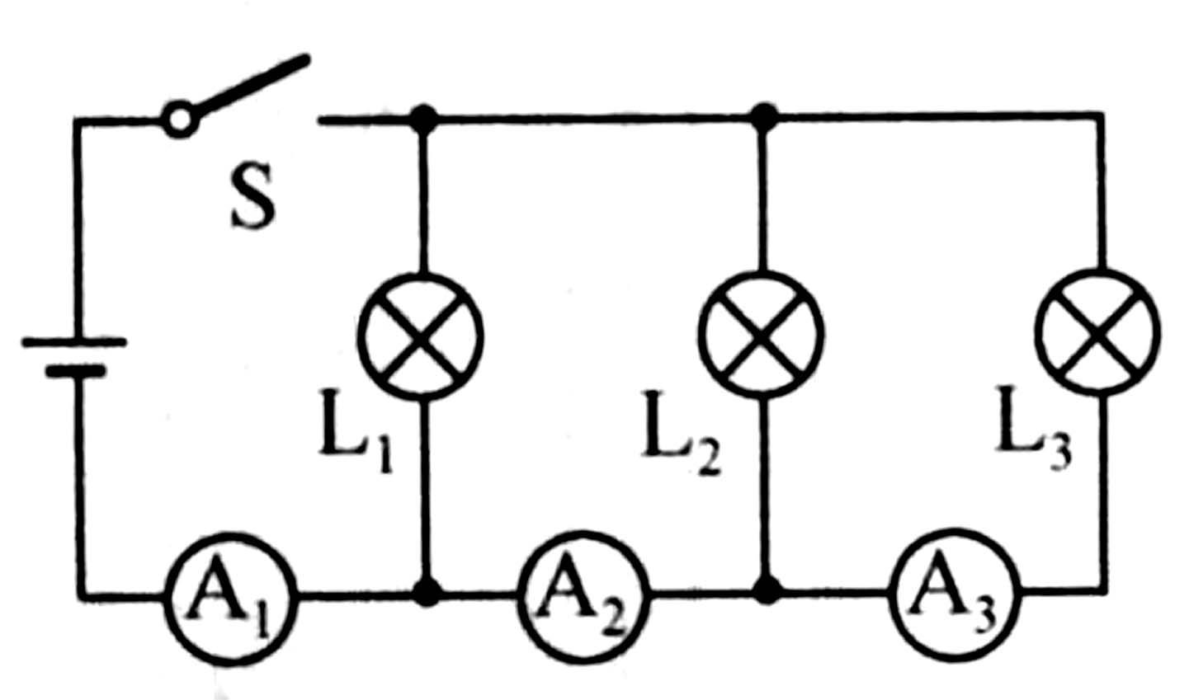
A. I$_{1}>$I$_{2}>$I$_{3}$ B. I$_{1}>$I$_{2}+$I$_{3}$ C. $I_{1}<I_{2}+I_{3}$ D. I$_{1}=$I$_{2}+$I$_{3}$
【答案】A
【解析】三个灯泡并联，$A_{1}$表在干路上，测的是通过三个灯的电流之和；$A_{2}$表测的是灯$L_{2}$、$L_{3}$的电流之和；$A_{3}$表测得是灯$L_{3}$的电流，故三只电流表示数大小关系为$I_{1}>I_{2}>I_{3}$．

8.如图所示，当只闭合开关$S_{1}$时，电流表的示数$I_{1}=0.2 A$，当开关$S_{1}$、$S_{2}$都闭合时，电流表的示数变化了$0.3 A$，此时干路中的电流为$I_{2}$，则 $($ $)$
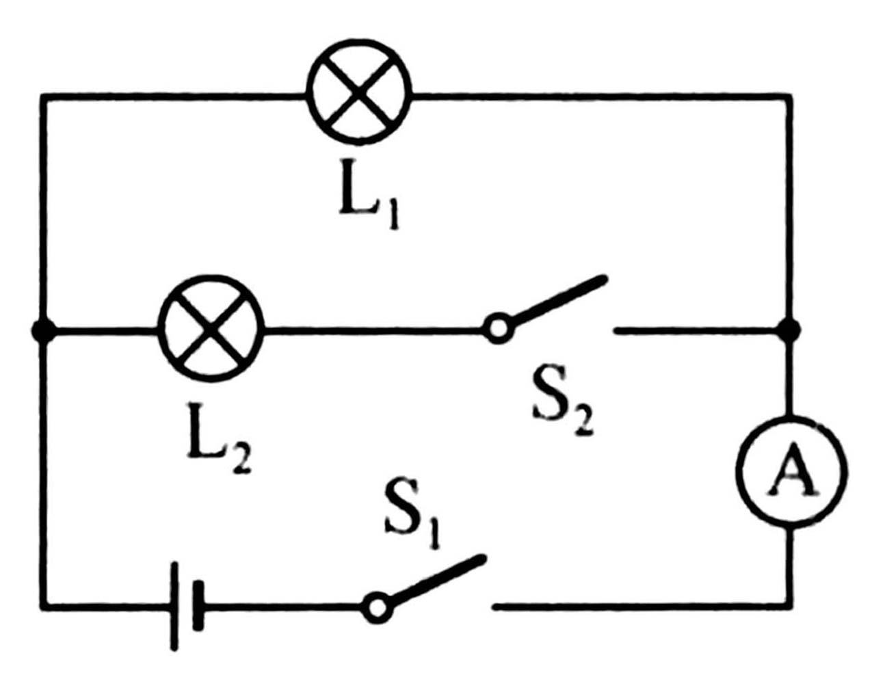
A. I$_{1}:$I$_{2}=2:3$
B. 流过灯$L_{2}$的电流为$0.3 A$
C. 流过灯$L_{1}$、$L_{2}$的电流之比为$2:5$
D. 开关$S_{2}$由闭合变为断开时，流过$L_{1}$的电流变大
【答案】B
【解析】解：
只闭合开关$S_{1}$时，仅灯$L_{1}$工作，$I_{1}=0.2 A$，再闭合开关$S_{2}$时，$ΔI=0.3 A$，$\frac{I_{1}}{I_{2}}=\frac{0.2A}{0.2A+0.3A}=\frac{2}{5}$；并联时各支路互不影响，开关$S_{2}$由闭合变为断开时，通过灯$L_{1}$的电流不会受到影响．

9.如图所示电路，$A_{1}$的示数为$0.48A$，$A_{2}$的示数为$0.32A$，$A_{3}$的示数为$0.28A$，则$( )$
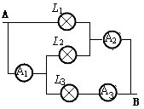
A. 通过$L_{1}$的电流为$0.12A$ B. 通过$L_{2}$的电流为$0.48A$
C. 通过$L_{3}$的电流为$0.80A$ D. 通过三个灯泡的电流之和是$1.08A$
【答案】A
【解析】
【分析】
由图可知，三个灯泡的连接方式是并联；电流表$A_{1}$测的是$L_{2}$和$L_{3}$电流，$A_{2}$测的是$L_{2}$与$L_{1}$电流之和，$A_{3}$测的是$L_{3}$电流．然后根据并联电路电流规律分析计算．本题考查并联电路电流规律，确定三个电流表测量对象$($电流表$A_{1}$测的是$L_{2}$和$L_{3}$电流，$A_{2}$测的是$L_{2}$与$L_{1}$电流之和，$A_{3}$测的是$L_{3}$电流$)$是本题的关键．
【解答】
$(1)$由图知电流表$A_{1}$测的是$L_{2}$和$L_{3}$电流，$A_{2}$测的是$L_{2}$与$L_{1}$电流之和为$0.32A$，$A_{3}$测的是$L_{3}$电流为$0.28A$，
根据并联电路电流规律可知：$I_{1}+I_{2}=0.32A$，$I_{2}+I_{3}=048A$．
解得：通过$L_{1}$的电流为$0.12A$，通过$L_{2}$的电流为$0.2A$；
$(2)$通过三个灯泡的电流之和$I_{1}+I_{2}+I_{3}=0.12A+0.2A+0.28A=0.6A$．
由以上计算可知，A正确，BCD错误．
故选A．
10.如图，电流表$A_{1}$、$A_{2}$、$A_{3}$的示数分别为30mA、50mA、70mA，则电流表$( )$
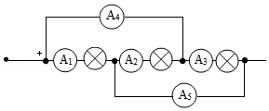
A. $A_{4}$的读数是50mA B. $A_{4}$的读数是100mA
C. $A_{5}$的读数是80mA D. $A_{5}$的读数是30mA
【答案】C
【解析】
【分析】
由图可知三灯泡为并联关系，$A_{4}$测量流过$A_{2}$、$A_{3}$的电流；$A_{5}$测量流过$A_{1}$、$A_{2}$的电流，则由并联电路的电流规律可得出两电流表的示数。
本题重点在于明确电路的性质，同时能准确找到各电表所测量的对象，则利用并联电路的电流规律可得出正确结果。
【解答】
设电流由左侧流入，则分为两支，一支流入$A_{4}$，另一支流入$A_{1}$和灯泡，由$A_{4}$流出的电流一支流入$A_{2}$和灯泡，另一支流入$A_{3}$和灯泡；$A_{3}$及$A_{5}$中的电流汇合后流入负极；故三个灯泡为并联关系；如图所示：
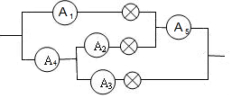
$A_{4}$测量流过$A_{2}$、$A_{3}$的电流，$A_{5}$测量流过$A_{1}$、$A_{2}$的电流，
已知电流表$A_{1}$、$A_{2}$、$A_{3}$的示数分别为30mA、50mA、70mA，
则流过$A_{4}$的电流$I=I_{2}+I_{3}=50mA+70mA=120mA$；
则流过$A_{5}$的电流$I'=I_{1}+I_{2}=30mA+50mA=80mA.$故ABD错误，C正确。
故选C。
二、多选题
11.能得出通过灯$L_{1}$电流的电路是
A. 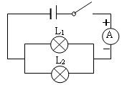 B. 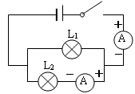
C. 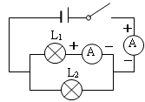 D. 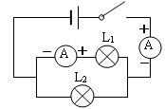
【答案】BD

12.如图所示，已知电流表A的示数为$1.5A$，电流表$A_{1}$的示数为$0.8A$，电流表$A_{2}$的示数为$1.2A$，有关通过$L_{1}$的电流的大小说法正确的是$( )$
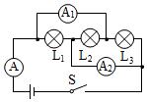
A. 通过$L_{1}$的电流的大小为$0.3A$
B. 通过$L_{1}$的电流的大小为$0.7A$
C. 通过$L_{2}$的电流的大小为$0.5A$
D. 通过$L_{3}$的电流的大小为$0.5A$
【答案】BC
【解析】解：由电路图可知，三灯泡并联，电流表A测干路电流，电流表$A_{1}$测$L_{2}$和$L_{3}$支路的电流之和，电流表$A_{2}$测$L_{1}$和$L_{2}$支路的电流之和；
根据并联电路电流规律可得：
$I_{1}+I_{2}+I_{3}=1.5A$----$①$
$I_{2}+I_{3}=0.8A$----$②$
$I_{1}+I_{2}=1.2A$----$③$
由$①②$解得，$I_{1}=0.7A$；
把$I_{1}=0.7A$代入$③$得：$I_{2}=0.5A$，
把$I_{2}=0.5A$代入$②$得：$I_{3}=0.3A$。
故选：BC。
由电路图可知，三灯泡并联，电流表A测干路电流，电流表$A_{1}$测$L_{2}$和$L_{3}$支路的电流之和，电流表$A_{2}$测$L_{1}$和$L_{2}$支路的电流之和。根据并联电路的电流特点结合电流表的示数进行解答。
本题考查了并联电路电流的计算，分析清楚电路结构、熟练应用并联电路电流规律是正确解题的关键。
三、填空题
13.国庆节到了，班委会买来一串节日用的小彩灯，用来装饰班级。在使用过程中，一只小彩灯坏了，导致整串彩灯都不发光，由此判断，小彩灯之间是采用______的方式连接的。若这一串灯总共有100只相同的小灯泡，电源插头处的电流为$0.2A$，则通过每一只小灯泡的电流为______A。
【答案】串联 $0.2$
【解析】解：装饰节日的小彩灯，由于当一个灯坏了，其它的灯也不会亮，说明小彩灯工作时相互影响，故是串联在一起后接入电路的；
据串联电路中电流的关系可知，若这一串灯总共有100只相同的小灯泡，电源插头处的电流为$0.2A$，则通过每一只小灯泡的电流为$0.2A$。
故答案为：串联；$0.2$；
$(1)$根据串联电路中各用电器同时工作，相互影响，不能独立工作的特点进行判断。
$(2)$串联电路中，电流是处处相等的；
会识别串并联电路，注意串并联电路中各用电器的工作特点，并会根据用电器的工作情况识别电路。
14. 如图所示的电路，当开关S₁、S₂闭合时，灯泡L₁、L₂同时发光，此时电流表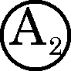测量通过灯泡________的电流，L₁发光一段时间后突然熄灭，L₂仍然发光，此时电流表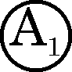示数与L₁熄灭前的相比________(选填“变大”“变小”或“不变”)．
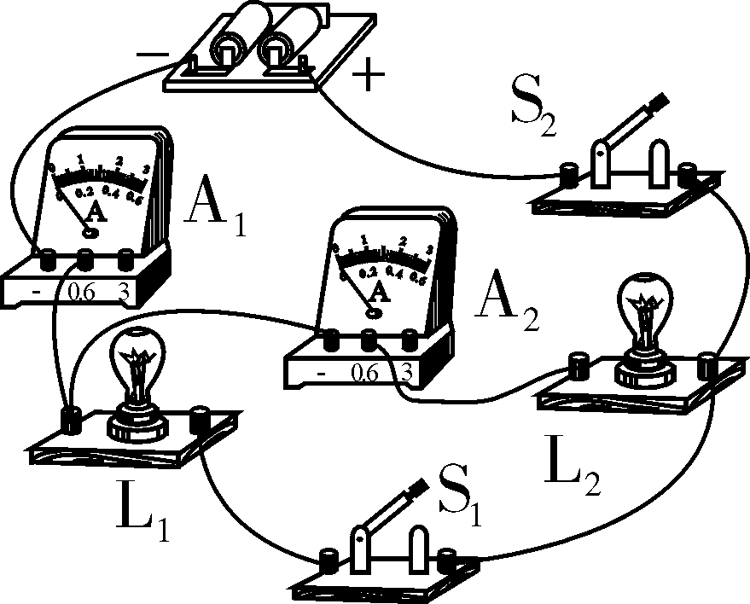
【答案】L₂ 变小
【解析】 由图可知，两灯泡并联，电流表位于灯泡L₂支路上，测量通过L₂的电流；电流表位于干路，测量总电流．当L₁熄灭时，L₁支路电流为零，根据并联电路的特点可知，L₂支路的电流不变，因此电流表示数变小．

15.如图甲所示电路，当开关S₁、S₂闭合后，与R₂是________(选填“串”或“并”)联的．电流表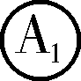测量的是通过________(选填“干路”、“R₁”或“R₂”)的电流，电流表的指针偏转如图乙所示，电流表的示数为________A.
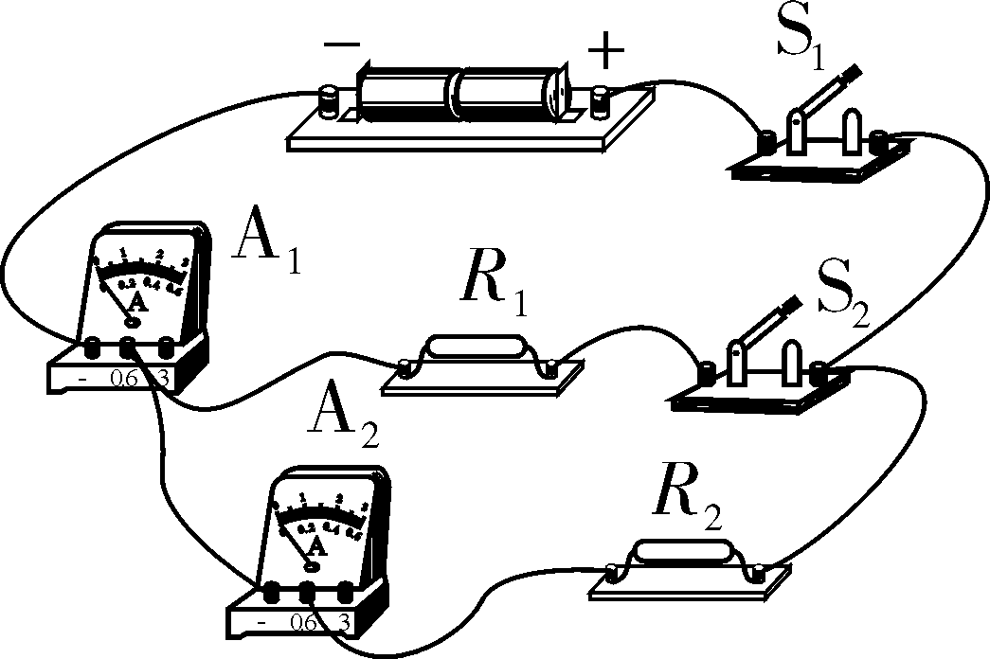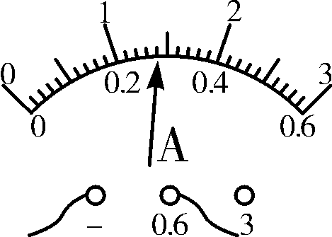
甲 乙
【答案】串 干路 0.28
【解析】由电路图可知，当开关S₁、S₂闭合时，R₁与R₂并联，电流表与R₂串联，所以电流表测量通过R₂的电流；电流表接干路上，测量的是干路上的电流；由图可知，电流表接入的量程为0～0.6 A，分度值为0.02 A，示数为0.28 A.

16.小明在探究并联电路电流规律时，按图甲所示的电路图连接好电路后，闭合开关S和S₁，观察电流表示数，再闭合开关S₂，示数保持不变的电流表是________；同时小明观察到电流表的示数如图乙所示，为了使测量结果更精确，断开开关S后，接下来的操作是______________．(电源电压保持不变)
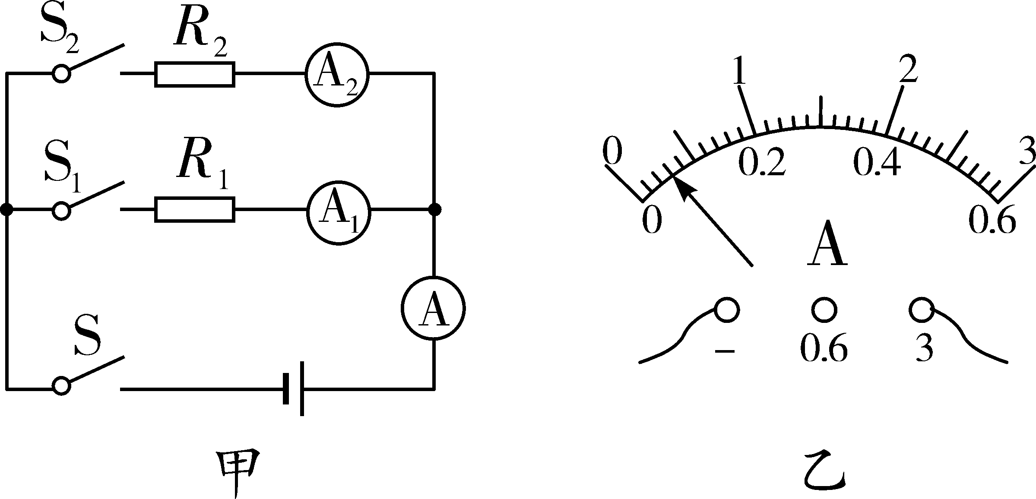
【答案】 改接0～0.6 A量程
【解析】测R₁两端的电流，闭合S₂时R₁两端的电压和电阻都不变，所以电流不变，即示数不变；由乙图可知，电路中电流较小，为了减小误差，断开开关后，应该将0～3 A的量程改接为0～0.6 A的量程．
17.如图所示，开关S闭合后，发现$A_{1}$ $A_{2}$两只电流表的指针恰好偏转到同一位置，若通过$L_{1}$的电流为$0.8A$，则电流表$A_{1}$示数是______A，电流表$A_{2}$示数是______A。
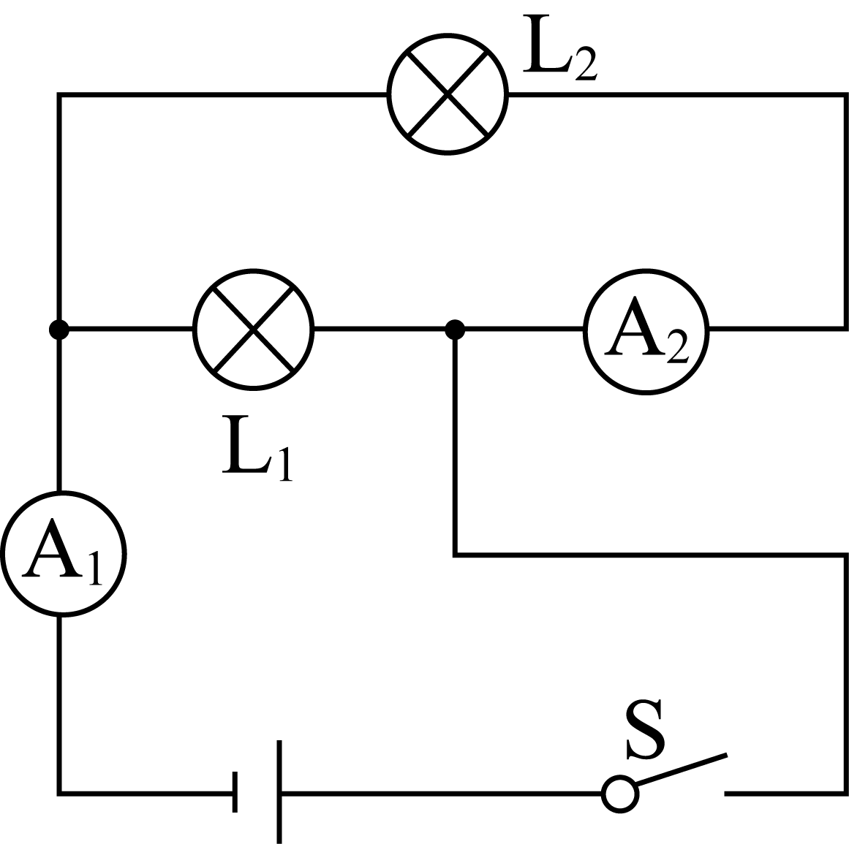
【答案】1；$0.2$
【解析】
【分析】
本题解题的关键是明白电流表指针位置相同时，说明使用了两个量程，知道两个量程的倍数关系，并能根据电路图确定分别测量哪部分的电流，分清楚哪个电流大，哪个电流小，则可解决题目。
$(1)$根据电路图可以知道灯$L_{1}$和$L_{2}$组成并联电路，电流表$A_{1}$测量干路的电流，电流表$A_{2}$测量通过$L_{2}$的电流；
$(2)$根据并联电路的电流特点和两个电流表的指针所指的位置来确定量程，再利用并联电路的电流特点求出通过灯$L_{2}$的电流，根据分度值间的关系求出干路电流。
【解答】
根据电路图可以知道灯$L_{1}$和$L_{2}$组成并联电路，电流表$A_{1}$测量干路的电流，电流表$A_{2}$测量通过$L_{2}$的电流；
并联电路中干路电流等于各个支路电流之和，并且两个电流表的指针位置相同，所以电流表$A_{1}$的量程为$0-3A$，最小分度值为$0.1A$，电流表$A_{2}$的量程为$0-0.6A$，最小分度值为$0.02A$；
电流表$A_{1}$和$A_{2}$的指针恰好偏转到同一位置，则大量程正好是小量程的5倍，因此电流表$A_{2}$的示数，即通过灯$L_{2}$的电流为：$I_{2}=\frac{0.8A}{4}=0.2A$，则干路电流为：$I=I_{1}+I_{2}=0.8A+0.2A=1A$；
故答案为：1；$0.2$
四、作图题
18.如图所示是未完成连接的实物电路，请用笔画线代替导线完成该电路的连接．要求：两灯并联，开关S在干路上，电流表只测通过L₁的电流，导线不能交叉．
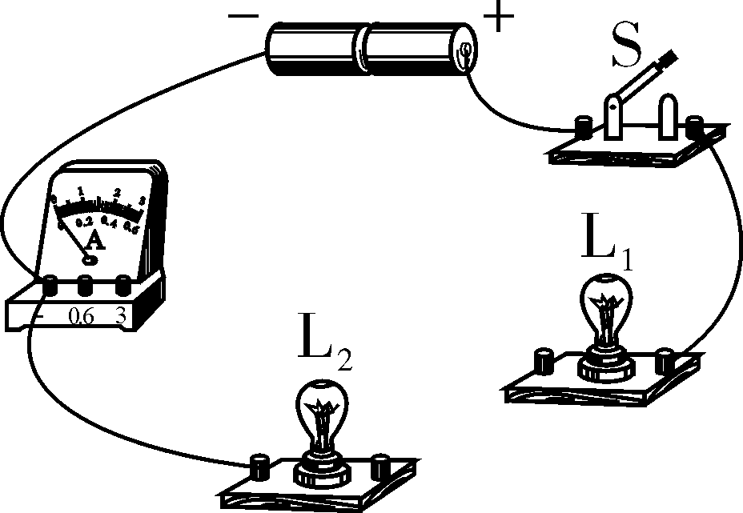
【答案】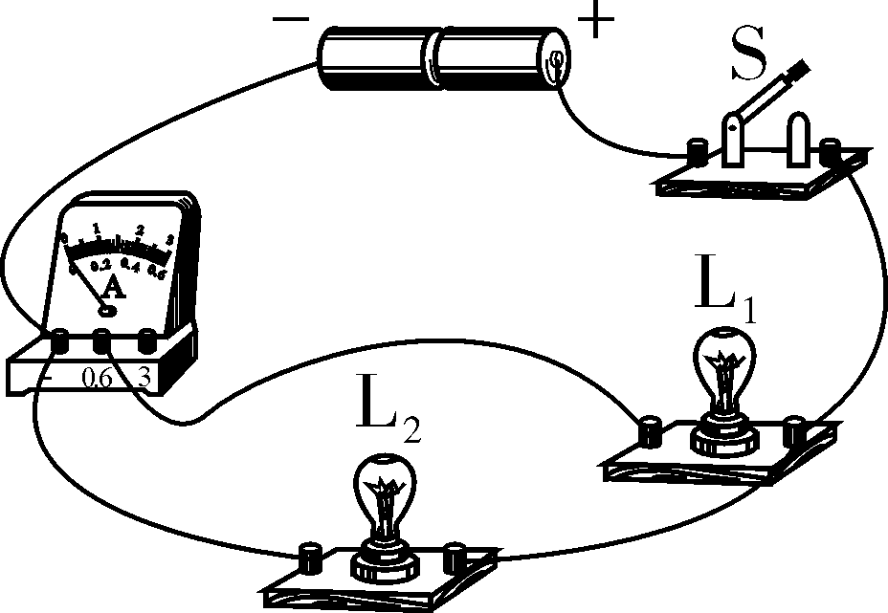

19.根据如图所示的实物连接图，在虚线框中画出对应的电路图．
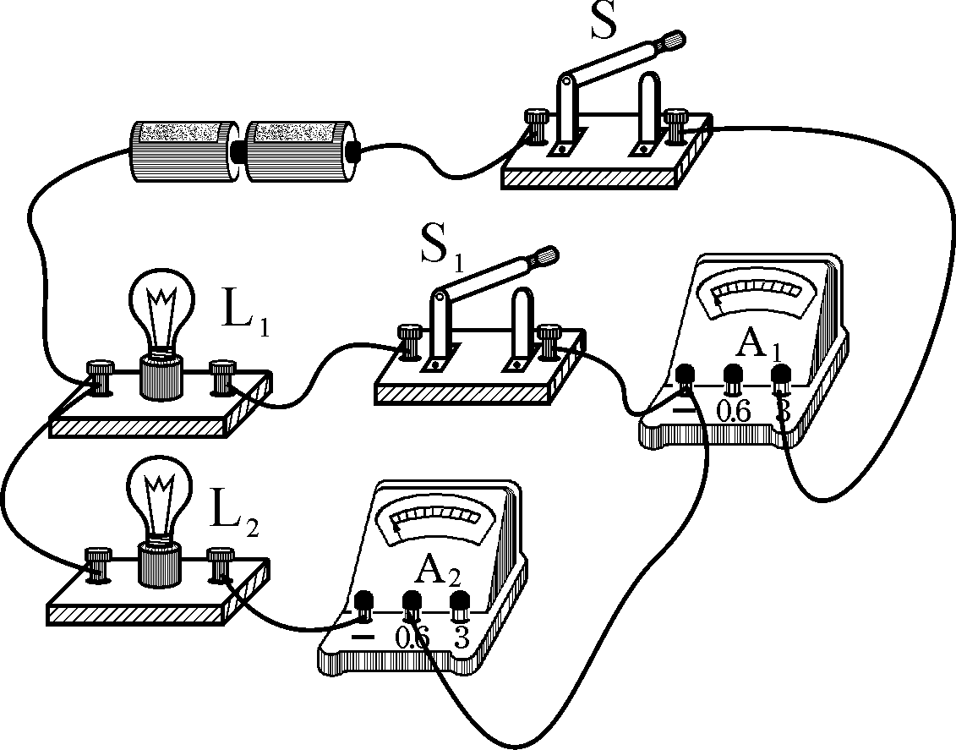
【答案】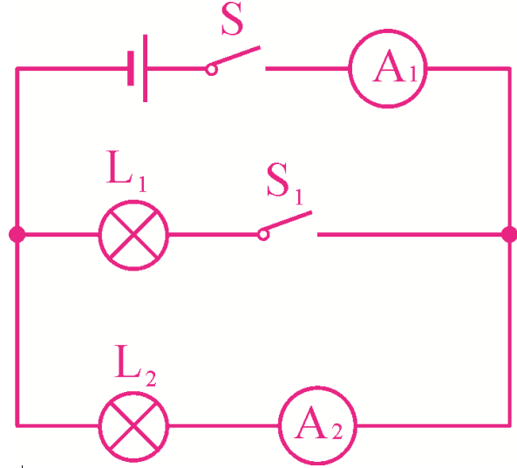

五、实验探究题
20.如图所示是“探究并联电路的电流规律”的实验电路．
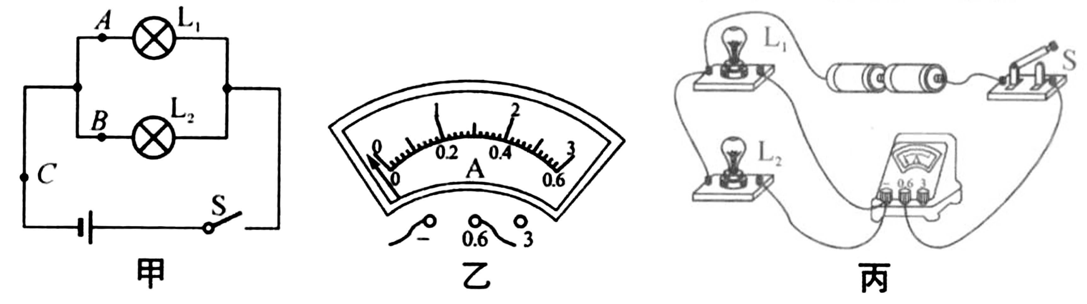
$(1)$实验时，接好电路后，闭合开关发现两灯都亮，但由于连线较乱，一时无法检查两灯是串联还是并联，小明灵机一动，随意拆下一根导线，发现两灯都熄灭，因此他认定两灯连成了串联，小明的方法是___________$($填“正确”或“错误”$)$的，理由是_________________________________________．
$(2)$若在某次测量时，按图甲连好电路闭合开关前，发现电流表指针位置如图乙所示，则应该___________；排除问题后闭合开关，发现指针又偏向图乙位置，其原因是________________________________________________．
$(3)$纠正$(2)$中错误后，分别测出A、B、C三处的电流值，如表所示．由此得出结论：并联电路中，干路电流等于各支路电流之和，且各支路的电流相等．这个实验在设计方案上还存在的不足之处是______________________________________$($写出一条$)$．
位置 | A | B | C
电流$/A$ | $$0.18$$ | $$0.18$$ | $$0.36$$
$(4)$小军连接了如图丙的实物连接图，此时，电流表测的是___________$($填“灯$L_{1}$”“灯$L_{2}$”或“干路”$)$的电流．若要测灯$L_{1}$的电流，请你在图上只改动一根导线，完成电路的连接．$($在需改动的导线上打“$×$”，再画出重新连接后的导线$)$
【答案】$(1)$错误；若两灯并联，拆下干路导线，两灯也不亮 $(2)$调零；电流表正负接线柱接反
$(3)$实验次数太少，没有普遍性 $(4)$干路；如图所示
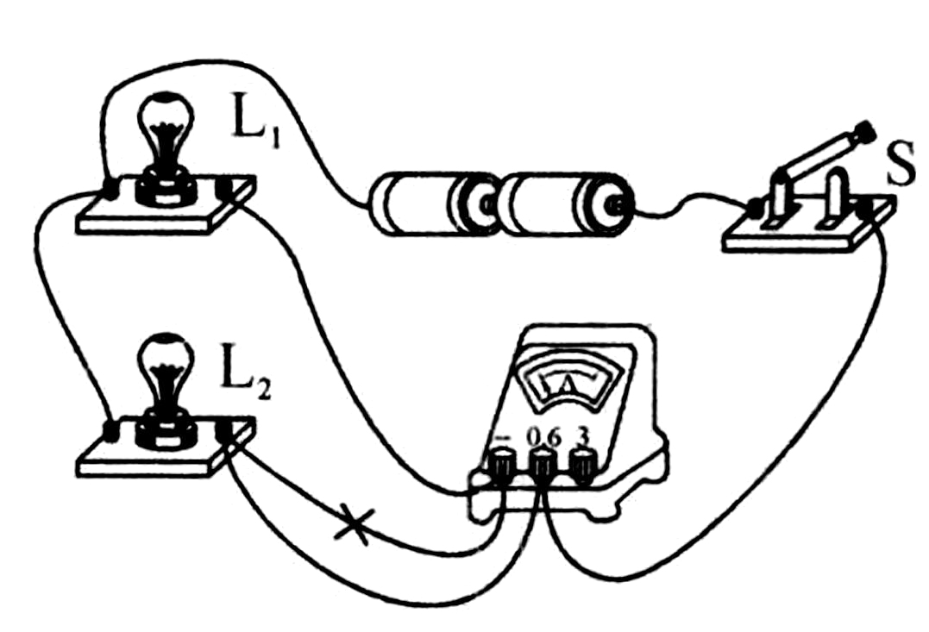
【解析】解：两灯串联时，拆开一根导线，电路断路，两灯熄灭；
两灯并联时，拆开干路中的一根导线，两灯也同时熄灭；
图中电流从正极流出，经过开关、电流表后分别经过两灯泡回到电源负极，故电流表测量干路电流；要测灯$L_{1}$电流，将灯$L_{2}$与电流表“$-$”相连的一端改接到电流表的“$0.6 A$”的接线柱上．

21.如图是小明“探究串联电路电流特点”的电路图。
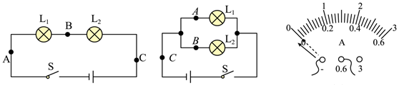
$(1)$电流表应_________$($选填“串联”或“并联”$)$在被测电路中。
$(2)$实验中，选择两个小灯泡的规格应该是_________的$($填“相同”或“不相同”$)$。
$(3)$闭合开关后，发现电流表指针如图，原因是：________________________。
$(4)$当闭合开关后，灯$L_{2}$的亮度比灯$L_{1}$的亮度大，则下列说法正确的是________。
A.灯$L_{2}$中的电流较大，所以$L_{2}$更亮
B.电流从电源正极出来先通过灯$L_{2}$，所以$L_{2}$更亮
C.两灯中的电流相等，亮度不同是由于两灯规格不同所致
$(5)$下表记录了串联电路实验中测得的A、B、C三个不同位置的电流值，有一个位置的电流测量明显有误，造成这一错误的原因是________________。
位置 | A | B | C
电流$I/A$ | $$0.32$$ | $$0.32$$ | $$1.6$$
$(6)$小明接下来想探究并联电路中的电流特点，利用上面的实验器材连接好实物图，电路图如所示，接好电路后。把电流表分别接入到A、B、C三处，并多次测量得出数据，表格如下所示。
 | A处的电流$I_{A}$ | B处的电流$I_{B}$ | C处的电流$I_{C}$
第一次量 | $$0.10$$ | $$0.12$$ | $$0.22$$
第二次测量 | $$0.20$$ | $$0.24$$ | $$0.44$$
第三次测量 | $$0.25$$ | $$0.30$$ | $$0.55$$
$①$该表格设计中存在的不足之处是____________。
$②$可以得出结论：并联电路干路中的电流等于____________________________。
【答案】$(1)$串联；$(2)$不相同；$(3)$电流表正负接线柱接反；$(4)C$；$(5)$电流表接的是小量程却按照大量程读数了；$(6)①$所测电流数据都没有单位；$②$各支路电流之和。
【解析】
【分析】
本题探究串联电路电流规律，考查归纳法、注意事项、电流表使用等知识。
$(1)$电流表与被测电路串联；
$(2)$为得出普遍性的结论，实验中应选择规格不相同的灯泡；
$(3)$电流应从电流表正接线柱流入，从负接线柱流出，反之，电流表指针反向偏转；
$(4)$串联电路中各处的电流相等，不同规格的灯泡串联在一起，亮度不同；
$(5)$电流表与待测电路串联；根据串联电路电流的规律和电流表大小量程之比回答；
$(6)①$电流应有单位；
$②$分析析表格中实验数据得出结论。
【解答】
$(1)$电流表应串联在被测电路中；
$(2)$为得出普遍性的结论，实验中应选择规格不相同的灯泡；
$(3)$闭合开关，发现电流表的指针偏转如图所示，原因是电流表正负接线柱接反；
$(4)$串联电路中各处的电流相等，两灯亮度不同是由于两灯规格不同所致，故C符合题意；
$(5)$用电流表测电流时，电流表应与被测电路串联；
因串联电路各处的电流都相等，测得的三个不同位置的电流值，有一个位置的电流测量明显有误，两个测量值是正确的，错误的电流值应是$1.6A$，错误的原因在于：电流表接的是小量程却按照大量程读数了；
$(6)①$由表格知道，存在的不足之处是：所测电流数据都没有单位，这是错误的；
$②$分析表格中实验数据有：
$0.10A+0.12A=0.22A$；
$0.20A+0.24A=0.44A$；
$0.25A+0.30A=0.55A$；
故得出：在并联电路中，干路电流等于各支路电流之和。
五、计算题（本大题共3小题，共24.0分）
22.在如图$(a)$所示的电路中，电流表$A_{1}$的示数是$1.6 A$，电流表$A_{2}$的示数为$0.8 A$，通过灯泡$L_{3}$的电流如图$(b)$所示．问：
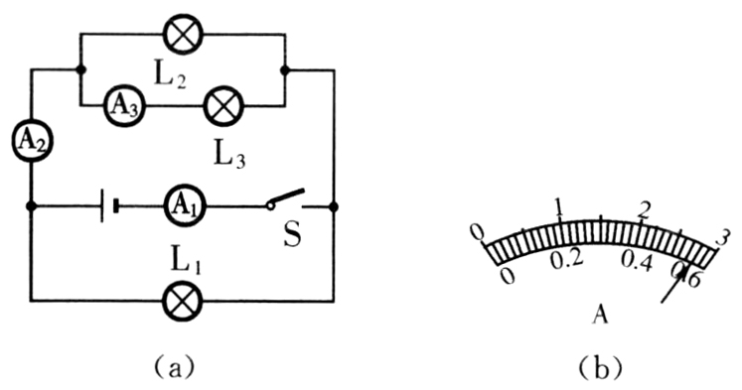
$(1)$电流表$A_{3}$的示数是多少？
$(2)$通过灯泡$L_{1}$和$L_{2}$的电流各是多少？
【答案】$(1)0.56 A$ ；$(2)0.8 A$；$0.24 A$
【解析】解：$(1)$因为$L_{1}$、$L_{2}$、$L_{3}$是并联电路，$A_{2}$测的是$L_{2}$和$L_{3}$电流之和，为$0.8 A$，$A_{3}$测的是$L_{3}$电流．
根据并联电路电流规律可知：$A_{3}$示数一定比$A_{2}$示数小，所以$A_{3}$所选的量程是$0.6 A$，分度值是$0.02 A$，指针所指的位置是$0.56 A$．
$(2)$通过$L_{1}$的电流：$I_{1}=1.6 A-0.8 A=0.8 A$；
通过$L_{2}$的电流：$I_{2}=0.8 A-0.56 A=0.24 A$．

23.如图所示的电路中，当$S_{1}$断开，$S_{2}$接a时，电流表的示数是$0.3 A$。则：
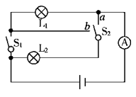
$(1)$此时通过灯$L_{1}$、$L_{2}$的电流分别是多少？
$(2)$当$S_{1}$闭合、$S_{2}$接b时，电流表的示数为$0.6 A$，通过灯$L_{1}$、$L_{2}$的电流分别是多少？
$(3)$当$S_{1}$闭合、$S_{2}$接a时，电流表的示数为$0.9 A$，通过灯$L_{1}$的电流为$600 mA$，此时通过灯$L_{2}$的电流是多少？
【答案】解：$(1)$当$S_{1}$断开，$S_{2}$接a时，电流从电源正极出发经灯泡$L_{2}$、电流表回负极，灯$L_{1}$中无电流通过，故通过灯$L_{1}$的电流为0；通过灯$L_{2}$的电流为$0.3 A$；
$(2)$当$S_{1}$闭合、$S_{2}$接b时，灯$L_{2}$被短路，电流表测电路中$L_{1}$的电流，所以通过灯泡$L_{1}$的电流为$0.6 A$，通过灯泡$L_{2}$的电流为0；
$(3)$当$S_{1}$闭合、$S_{2}$接a时，灯$L_{1}$、$L_{2}$并联，电流表A测干路中的电流，$I=0.9 A$，流过$L_{1}$的电流$I_{1}=600 mA=0.6 A$，根据并联电路的电流规律$I=I_{1}+I_{2}$可得，此时通过灯$L_{2}$的电流$I_{2}=I-I_{1}=0.9 A-0.6 A=0.3 A$。
【解析】$(1)$当$S_{1}$断开，$S_{2}$接a时，电流从电源正极出发经灯泡$L_{2}$、电流表回负极，灯$L_{1}$中无电流通过$;$
$(2)$当$S_{1}$闭合、$S_{2}$接b时，灯$L_{2}$被短路，电流表测电路中$L_{1}$的电流$;$
$(3)$当$S_{1}$闭合、$S_{2}$接a时，灯$L_{1}$、$L_{2}$并联，电流表A测干路中的电流，利用并联电路电流规律即可解答。

24.如图是一个实验用玻璃箱中的电路图。进行实验时，有时需要$L_{1}$和$L_{2}$同只时发光，$L_{3}$不发光；有时需要$L_{2}$和$L_{3}$同时发光，$L_{1}$不发光。
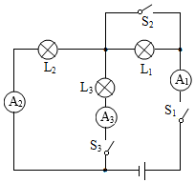
求：$(1)$只闭合$S_{1}$，电流表$A_{1}$表示数为$0.36A$，则电流表$A_{2}$、$A_{3}$表示数各为多少？
$(2)$请分析当$L_{2}$和$L_{3}$同时发光，$L_{1}$不发光时，开关$S_{1}$、$S_{2}$、$S_{3}$的闭合情况？
$(3)$若$L_{2}$和$L_{3}$同时发光，$L_{1}$不发光时，电流表$A_{1}$表示数为$1.5A$，电流表$A_{2}$示数$0.6A$，则$A_{3}$表示数为多少？

【答案】解：$(1)$由图可知，只闭合$S_{1}$时，$L_{1}$和$L_{2}$串联，电流表$A_{1}$、$A_{2}$测量电路中电流，因串联电路电流处处相等，所以当$A_{1}$表示数为$0.36A$，则$A_{2}$表示数为$0.36A$；$A_{3}$表没有电流通过，示数为0A；
$(2)$当$L_{2}$和$L_{3}$同时发光，$L_{1}$不发光时，需要$S_{1}$、$S_{2}$、$S_{3}$都闭合，此时$L_{1}$被短路，所以$L_{2}$、$L_{3}$并联；
$(3)L_{2}$和$L_{3}$同时发光，$L_{1}$不发光时，$L_{2}$、$L_{3}$并联；
$A_{1}$表测干路上的电流，$A_{2}$表测$L_{2}$支路上的电流，$A_{3}$表测$L_{3}$支路上的电流，
根据并联电路的电流特点可知$A_{3}$表示数为：
$I_{3}=I-I_{2}=1.5A-0.6A=0.9A$。
答：$(1)$只闭合$S_{1}$，$A_{1}$表示数为$0.36A$，则$A_{2}$表示数为$0.36A$；
$(2)$当$L_{2}$和$L_{3}$同时发光，$L_{1}$不发光时，需要$S_{1}$、$S_{2}$、$S_{3}$都闭合；
$(3)$当$L_{2}$和$L_{3}$同时发光，$L_{1}$不发光时，$A_{1}$表示数为$1.5A$，$A_{2}$表示数$0.6A$，则$A_{3}$表示数为$0.9A$。
【解析】$(1)$只闭合$S_{1}$，此时$L_{1}$和$L_{2}$串联，电流表$A_{1}$、$A_{2}$测量电路中电流，$A_{3}$表没有电流通过，根据串联电路电流处处相等可得出结论。
$(2)$当$L_{2}$和$L_{3}$同时发光，$L_{1}$不发光时，$L_{2}$、$L_{3}$并联，根据并联电路的电流特点求解。
本题考查串并联电路的电流特点，关键是根据电路判断出电路的连接和电流表的测量对象。

